AI辅助财务舞弊分类 — 工作报告
夏思远 · 2023110537 · G02组

一、工作流设计说明

1.1 整体架构
本任务要求对3721条证监会违规处罚公告进行结构化标注，输出6个字段。我设计了一套三阶段流水线：标注 → 质量检查 → 迭代修正，确保标注质量。
标注阶段将三个子任务合并为一次API调用，在单个Prompt中同时描述三个任务的规则和输出格式，让模型一次性完成全部标注。这种设计的核心优势是：模型在一次推理中能同时感知三个任务的条件依赖关系（任务二依赖任务一、任务三依赖前两步），避免了分步调用时中间结果传递的错误累积。

1.2 并行处理设计
全量3721行数据，单线程串行调用约需15小时。为提升效率，我采用Python标准库concurrent.futures.ThreadPoolExecutor实现多线程并行：
- 5个线程独立调用API，每个线程处理一行数据
- 结果通过线程安全机制写入Excel
- 分4个批次执行（每批约930行），支持断点续跑
- 总耗时从15小时降至约35分钟，效率提升约25倍

1.3 三层质量检查
标注完成后，执行三层递进式质量检查，并改善标注结果：
层级 | 方法
第一层 | 结构规则检查
第二层 | 抽样语义检查
第三层 | 边界案例检查
三层检查形成闭环：结构检查确保格式合规，语义检查评估标注准确率，边界检查针对易混淆案例专项验证。

二、Prompt 全文
本任务涉及两类 Prompt：发送给大模型 API 的标注 Prompt（内嵌在 Python 脚本中）和指导 Claude 完成各步骤的操作 Prompt（独立文件）。

2.1 全量标注 Prompt（annotate_api.py）
此 Prompt 内嵌在 final/py_ver/annotate_api.py 的 SYSTEM_PROMPT 变量中，通过 OpenAI 兼容 API 发送给大模型。

System Prompt
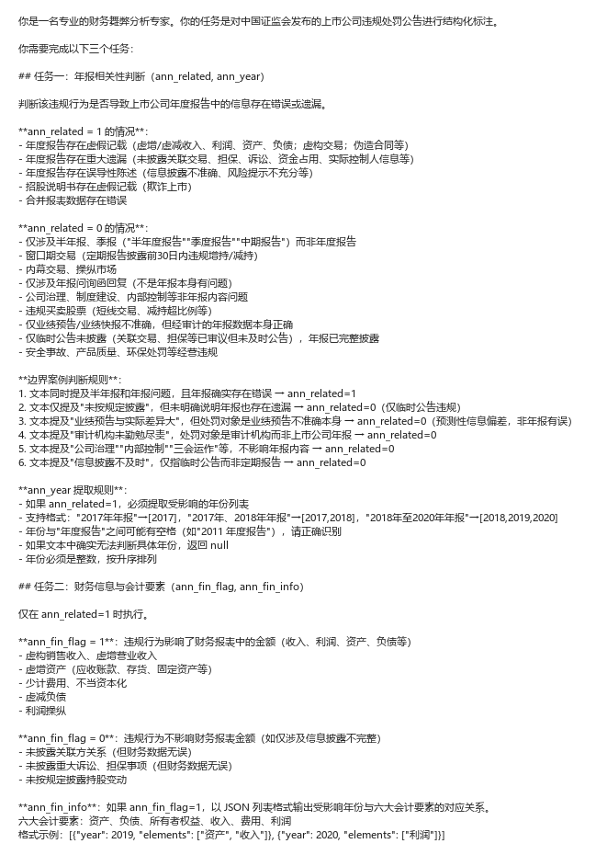 | 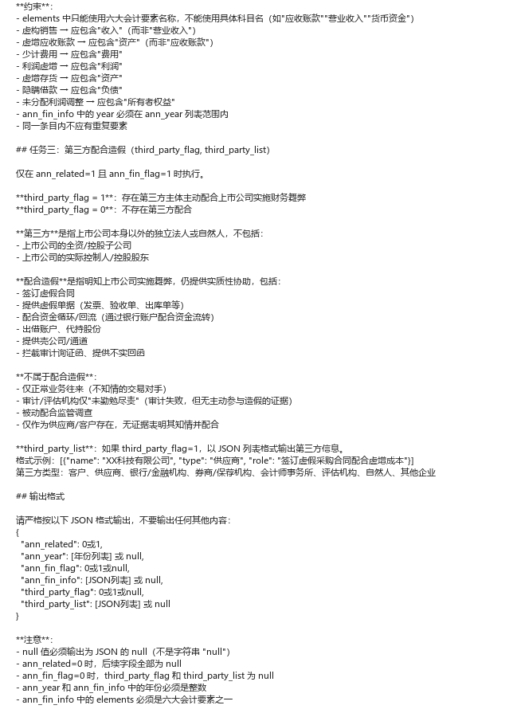

User Prompt
请对以下违规公告进行标注：
{activity_text}
其中 {activity_text} 为每行的违规行为描述原文（Activity列），由脚本逐行传入。

调用代码片段（annotate_api.py）
payload = {
'model': MODEL,
'messages': [
{"role": "system", "content": SYSTEM_PROMPT},
{"role": "user", "content": f"请对以下违规公告进行标注：\n\n{activity_text}"}
],
'temperature': 0.1,
'max_tokens': 4096,
'response_format': {'type': 'json_object'}
}

2.2 质量检查 Prompt（quality_check.py）
此 Prompt 内嵌在 final/py_ver/quality_check.py 中，用于抽样语义检查和边界案例验证。与标注 Prompt 基本一致，但简化了部分规则描述，专注于验证标注结果。

System Prompt
你是一名专业的财务舞弊分析专家。请对以下违规公告进行结构化标注。
输出严格JSON格式：
{"ann_related": 0或1, "ann_year": [年份]或null, "ann_fin_flag": 0或1或null, "ann_fin_info": [{year, elements}]或null, "third_party_flag": 0或1或null, "third_party_list": [{name, type, role}]或null}
规则：
- ann_related=1：违规导致年报信息错误或遗漏（虚假记载/重大遗漏/误导性陈述）
- ann_related=0：仅涉及半年报/季报、窗口期交易、内幕交易、短线交易、问询函回复、公司治理
- ann_related=0时后续全null
- ann_fin_flag=1：影响财务报表金额
- ann_fin_info中elements必须是六大会计要素：资产、负债、所有者权益、收入、费用、利润
- third_party_flag=1：存在第三方主动配合造假（不包括子公司、实控人）
- 第三方类型：客户、供应商、银行/金融机构、券商/保荐机构、会计师事务所、评估机构、自然人、其他企业

2.3 抽样 Prompt（操作指令）
此 Prompt 用于指导 Claude 从全量数据中抽取 5% 样本，生成 blank_G02.xlsx。
任务：从全量数据中抽取 5% 样本
输入文件：STK_Violation_Main_第2组.xlsx（3721 行数据）
抽样要求：
- 使用 df.sample(frac=0.05, random_state=42) 进行随机抽样
- random_state 固定为 42，确保可复现
- 保留所有原始列，不做任何修改
输出文件：blank_G02.xlsx（约 186 行）

2.4 生成交付物三 Prompt（操作指令）
此 Prompt 用于指导 Claude 将人工基准标注与三模型标注结果对比，生成 validation_夏思远_2023110537_G02.xlsx。
任务：生成 validation.xlsx
输入文件：
1. benchmark_G02.xlsx — 人工基准标注
2. deepseek_ver.xlsx — DeepSeek 模型标注
3. minimax_ver.xlsx — MiniMax 模型标注
4. mimo_ver.xlsx — Mimo 模型标注
输出要求：
- Sheet 1：模型对比总览（Activity + 人工标注 + 三模型预测 + 末行 F1 汇总）
- Sheet 2：详细逐条记录（每行每个模型每个字段的 TP/FP/FN/TN）
F1 计算规则：
- ann_related F1：全量样本
- ann_fin_flag F1：仅 ann_related=1 子样本
- third_party_flag F1：仅 ann_related=1 且 ann_fin_flag=1 子样本
- 公式：F1 = 2 × Precision × Recall / (Precision + Recall)
输出文件：validation_夏思远_2023110537_G02.xlsx

2.5 Prompt 设计说明
本任务采用两类 Prompt 配合使用的架构：
- 标注 Prompt（发送给大模型 API）：采用 System + User 标准架构，System Prompt 定义角色、规则和输出格式，User Prompt 传入待标注文本。三个任务合并为一个 Prompt，模型在单次推理中完成全部标注。
- 操作 Prompt（指导 Claude）：用于指导 Claude 完成抽样、生成交付物等操作性任务，不涉及标注逻辑。
标注 Prompt 的设计特点：
- 任务依赖内化：三个任务的条件依赖关系通过"仅在 ann_related=1 时执行"等约束内化
- 边界案例显式化：参考《证券法》等法规，列出易混淆场景的判断规则
- 会计要素映射表：提供具体科目→六大要素的映射关系
- JSON 格式约束：response_format={"type": "json_object"} 强制 JSON 输出

三、模型选型结果

3.1 F1 Score 对比
在5%样本（186行）上，以人工标注为基准的F1 Score对比：
模型 | ann_related | ann_fin_flag | third_party_flag | 平均F1
DeepSeek V4 Pro | 0.7925 | 0.9057 | 0.5714 | 0.7565
MiniMax M2.7 | 0.7234 | 0.8750 | 0.5000 | 0.6995
Mimo V2.5 Pro | 0.8817 | 0.7391 | 0.6667 | 0.7625

3.2 选定模型
最终选定 Mimo V2.5 Pro 用于全量标注，理由如下：
- 平均F1最高（0.7625），整体标注质量优于其他两个模型
- ann_related F1最高，年报相关性判断最准确——这是三个任务中最基础、最重要的判断
- 推理模型优势：Mimo采用长思维链推理，能理解复杂的法律文本语义，区分"提及年报"和"影响年报"的细微差别
- JSON输出稳定：支持response_format={"type": "json_object"}，强制JSON格式输出，减少解析失败

四、误差分析与反思

4.1 案例一：DeepSeek 在第三方配合上的假阳性
Activity原文：
“数知科技未按规定披露关联交易……张志勇通过中介公司安排设立了四家空壳公司……上述公司的银行账户和公章由张志勇实际控制。……数知科技及子公司向四家关联公司转出295笔资金共计175,076万元……未按照规定及时披露。”
人工标注：third_party_flag = 0（无第三方配合）
DeepSeek 预测：third_party_flag = 1
原因分析：作业说明明确规定：第三方不包括上市公司实际控制人及其控制的实体。这里的四家空壳公司（深圳奕明、山东晟舒鑫等）实际由实控人张志勇控制，属于关联方范畴，并非独立的外部配合主体。模型可能仅识别出“空壳公司”“资金转出”等信号，忽略了资金最终流向实际控制人的实质。
改进建议：在 Prompt 中强调：若资金流向实际控制人或其控制的壳公司，则不应判为第三方配合。建议增加“穿透原则”：第三方必须是独立于上市公司及其实控人体系的法人或自然人。

4.2 案例二：MiniMax 在年报相关性上的假阴性
Activity原文：
“北京兴昌华会计师事务所……作为运盛医疗2021年度审计机构……（四）实质性审计程序存在问题：一是无形资产（特许经营权）审计不到位，未发现丽水运盛PPP项目的会计处理不符合《企业会计准则解释第14号》的相关规定，也未实施追溯调整。……三是未对公司贸易收入的异常合同保持合理怀疑……”
人工标注：ann_fin_flag = 1（审计问题导致年报财务信息存在错误）
模型输出：ann_fin_flag = 0
出错原因：模型可能将“审计机构未发现”理解为“不确定年报是否已存在错误” 。只要违规行为导致年报信息不真实、不准确或不完整，无论责任方是上市公司还是中介机构，均应判为 1。文本明确提到“会计处理不符合准则”“未追溯调整”，实质上已说明年报财务数据存在错误。
改进建议：在 Prompt 中增加规则：若 Activity 描述审计失败导致会计处理错误，且该错误会直接影响财务报表金额，则 ann_fin_flag = 1。同时强调：判断依据是“年报信息是否因该违规行为存在错漏”，而非“谁实施了违规”。

五、收获与反思

5.1 技术能力提升
① 熟悉了 AI Agent 的完整工作流
本次作业让我系统性地体验了 AI Agent 从任务拆解、Prompt 设计、批量调用到质量检查的完整流程。不再是简单的"问一句答一句"，而是将大模型嵌入到一个自动化的工程流水线中——这才是 AI Agent 的真正价值所在。
② 学会了 MCP 工具配置与环境搭建
在实际操作中，我自行配置了网络搜索的 MCP 工具，使 Agent 能够实时检索互联网上的法规文件和学术资料。这些搜索结果被用于生成财务舞弊判断的经验手册（如年报相关性判断、第三方配合造假认定标准等），为 Prompt 设计提供了法律依据支撑，而非仅凭经验判断。
③ 学会了在 GitHub 寻找有益资源
在开发 HTML 标注界面时，我在 GitHub 上找到了设计参考（design.md），用于润色网页端 API 调用工具的界面设计和交互逻辑。这让我认识到，开源社区不仅是代码仓库，更是设计思路和最佳实践的宝库。
④ 理解了 Prompt 工程的核心原则
通过两版 Prompt 的迭代，我深刻体会到：好的 Prompt 不是越长越好，而是要精确、无歧义、有边界。尤其是边界案例的处理——如果不显式列出"什么不算"，模型就会过度推断。这次作业让我理解了为什么大厂的 Prompt 工程师需要同时懂业务和技术。
⑤ 善用开发工具提升效率
在本次作业中，我使用了 Cursor 编辑器配合 Claude Code 的 VSCode 插件版本。相比纯命令行交互，插件版提供了可视化的文件浏览、实时终端输出和历史记录管理，让多轮迭代开发（Prompt 优化、脚本调试、质量检查）变得更加高效。这让我认识到，选择合适的开发工具和 IDE 插件生态，能显著提升 AI 辅助开发的体验和效率。

5.2 对 AI 辅助财务分析的思考
本次作业让我认识到，AI 在财务舞弊分析中的角色不是"替代人工"，而是"辅助人工"。模型在处理标准化、重复性的标注任务时效率极高，但在边界案例（如业绩预告vs年报、临时公告vs年报遗漏）上仍需人工复核。未来的方向应该是：AI 做初筛，人工做终审，两者结合才能兼顾效率与准确率。

5.3 附件
随本次作业交付物，上传了附件.zip。内含脚本代码以及其他内容，请查阅。

